1. 访问<http://202.61.89.120/manager/index>，点击科技报告，跳转后点下一步。

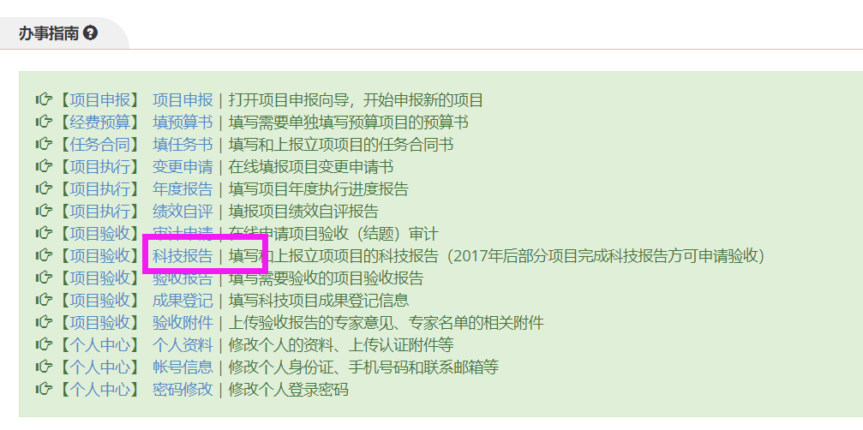

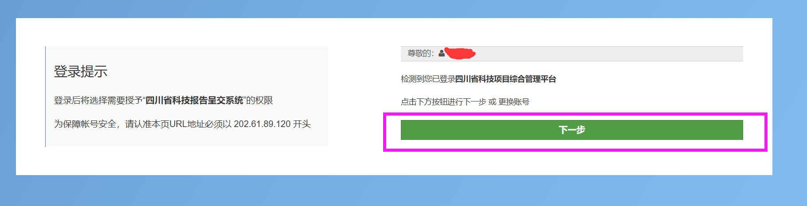

1. 点填写新报告；

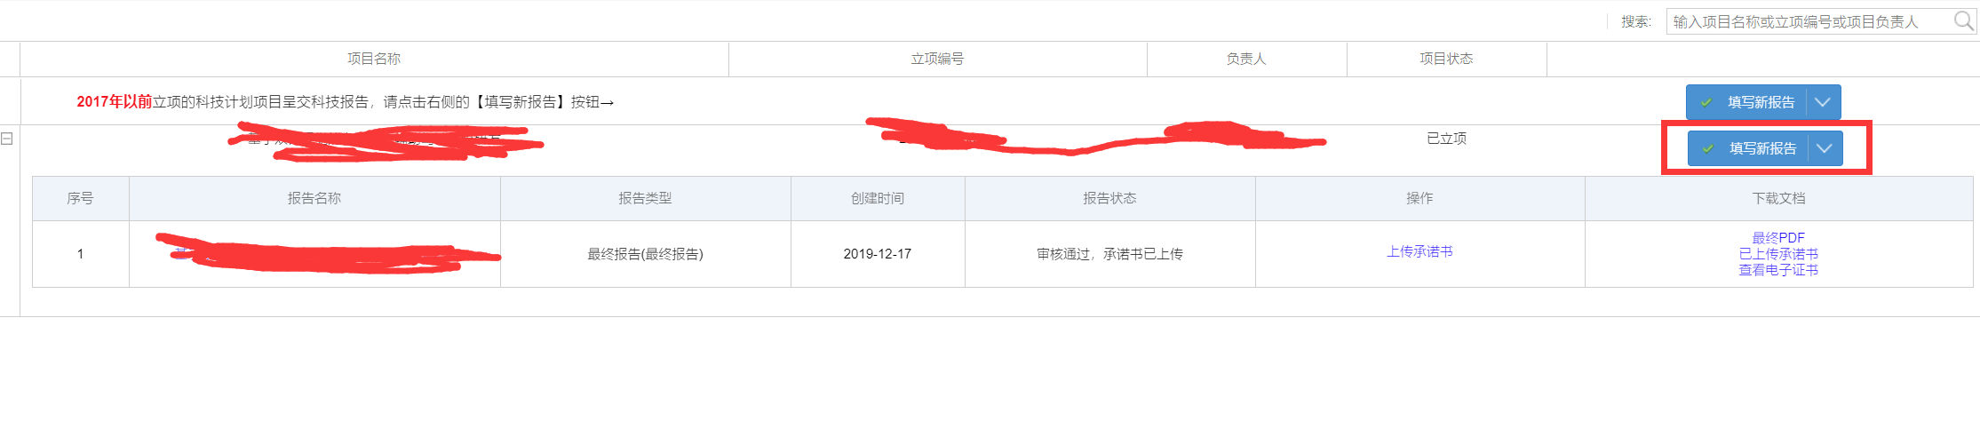

1. 点下一步后填写相应内容；填写中可以参照撰写说明，标准规范，按照报告模板填写正文。



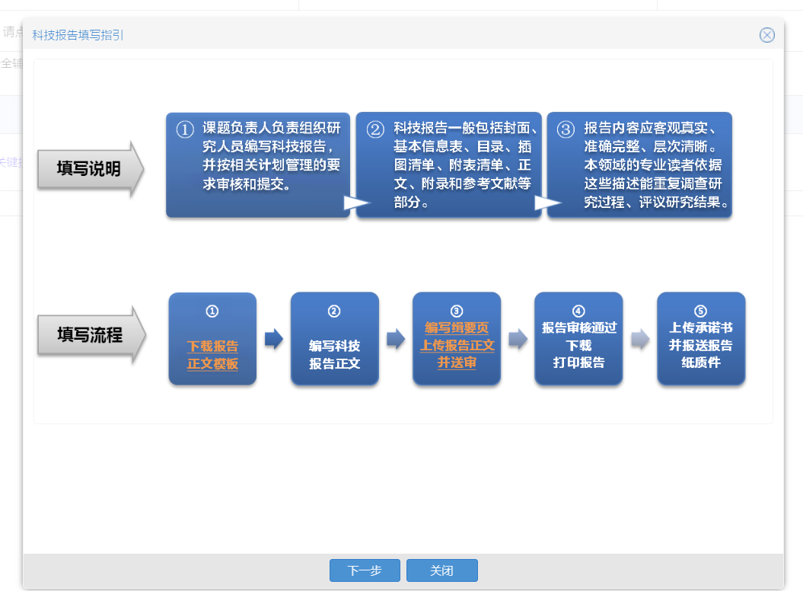

1. 填写完了后，提交审核，并提醒本单位的审核人员审核。然后导出打印，上传承诺书，将打印材料寄到系统提示地址，最后生成电子证书。